|  |  |
| --- | --- |
| logo |  |

**MANUAL DE**

**FORMACIÓN EN CALIDAD**

**ISO 9001:2015**

**FIRMA: Responsable de Calidad**

**Fecha: 30/01/19**

**Ed 2**

1. **DEFINICIONES**

**Calidad**

La calidad es el *'grado en que un producto o servicio cumple con las necesidades y/o expectativas de los clientes'.*

 Un producto o servicio es bueno cuando lo afirman los clientes, no su productor.

**Sistema de Gestión**

"*Un sistema de gestión es un conjunto de etapas unidas en un proceso continuo, que permite trabajar ordenadamente una idea hasta lograr mejoras y su continuidad*".

Un Sistema de Gestión se basa en un ciclo compuesto de 4 etapas. Esta figura es conocida como **Ciclo de Deming o ciclo P.D.C.A**, donde:

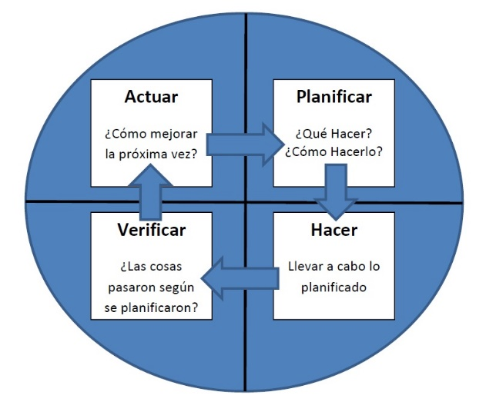

**Plan:** Fase para establecer los objetivos y procesos necesarios para obtener el resultado esperado.

**Do:** Implementar los nuevos procesos, llevar a cabo el plan.

**Check:** Pasado un periodo previsto de antemano, volver a recopilar datos de control y analizarlos, comparándolos con los objetivos y especificaciones iniciales, para evaluar si se ha producido la mejora.

**Act:** En base a los resultados del paso anterior habrá que elegir una opción:

* Si se han detectado errores parciales en el paso anterior, realizar un nuevo ciclo PDCA con nuevas mejoras.
* Si no se han detectado errores relevantes, aplicar a gran escala las modificaciones de los procesos
* Si se han detectado errores insalvables, abandonar las modificaciones de los procesos
* Ofrecer una Retro-alimentación y/o mejora continua en la Planificación.

Una representación de la estructura de la ISO 9001:2015 con el ciclo de PHVA es:

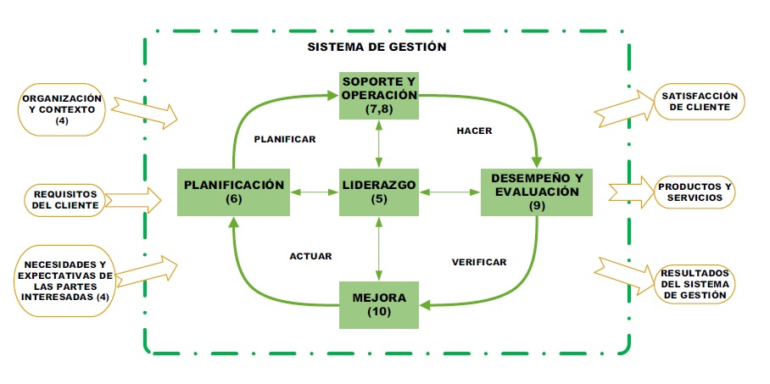

Dentro de los Sistemas de Gestión encontramos a los **Sistema de Gestión de Calidad**  (S.G.C.) cuya definición es:

"*Un S.G.C. es la forma en que se gestiona una empresa, para asegurar que los productos y/o servicios prestados cumplen con las expectativas de sus clientes y las necesidades de la empresa.*"

Se basa en definir nuestro trabajo por escrito y “normalizarlo”, es decir todo el personal que realiza el mismo tipo de trabajo debe desarrollarlo de igual manera siguiendo unas correctas pautas.

Es un método de control que ha demostrado su eficacia en infinidad de empresas de todos los sectores de producción y servicios que permite darnos cuenta de cuáles son los errores de la organización y mejorarlos.

**Enfoque por Procesos:**

Uno de los principios de la gestión de calidad más importante es la adopción de un enfoque a procesos

**Proceso:** *conjunto de actividades mutuamente relacionadas o que interactúan, las cuales transforman elementos de entrada en resultados*

**Enfoque basado en procesos:** *identificación y gestión de los procesos y sus interrelaciones.*

Una representación esquemática de cualquier proceso es:

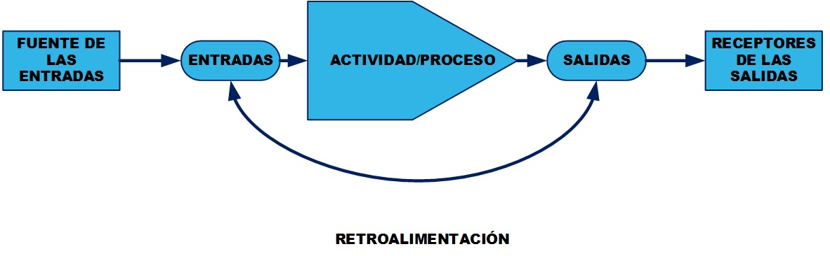

**Pensamiento basado en Riesgos:**

**Riesgo:** *Efecto de la incertidumbre sobre la consecución de los objetivos.*

Los riesgos son inherentes a cualquier actividad y organización, independientemente de su tamaño y sector económico.

Por lo general, las organizaciones gestionan estos riesgos de manera ineficaz lo cual no permite alcanzar los resultados esperados.

La nueva [Norma ISO 9001:2015](http://www.calidad-gestion.com.ar/servicios/consultoria_iso_9001_2015.html)  establece una serie de principios que deben ser satisfechos para hacer una gestión eficaz del riesgo, de forma que se desarrollen, implementen y si es aplicable, se integren con el resto de los sistemas de gestión disponibles en la Organización.

**Gestión del riesgo**: *Conjunto de técnicas y herramientas para tomar las decisiones apropiadas, de una forma lógica, teniendo en cuenta la incertidumbre, la posibilidad de futuros sucesos y los efectos sobre los objetivos planificados.*

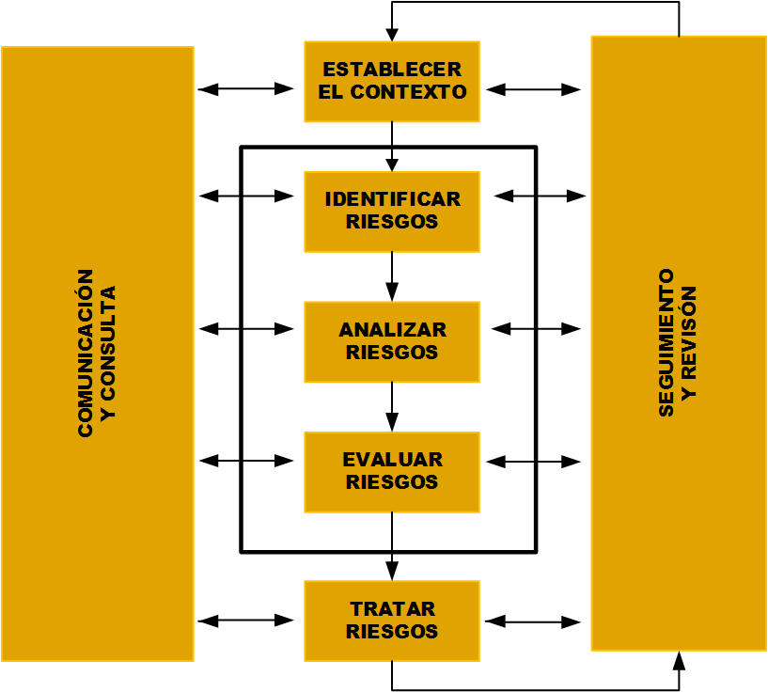

1. **IMPLANTACIÓN DE UN SISTEMA DE GESTIÓN DE CALIDAD**

Etapas para implantar un Sistema de Gestión de la Calidad

## Normas ISO

Existen muchas normas que nos permiten implantar Sistemas de Gestión. El presente curso se basa en la norma ISO: **UNE-EN-ISO 9001:2015**

Esta norma está establecida por el Organización Internacional para la Estandarización (ISO) que es una organización no gubernamental establecida en 1947 por cuerpos de estandarización nacionales de 130 países.

La misión de la ISO es promover el desarrollo de la estandarización y las actividades con ella relacionada; con el fin de facilitar el intercambio de servicios y bienes y promover la cooperación en la esfera intelectual, científica, tecnológica y económica.

Esta normativa es la más extendida ya que se pueden aplicar en cualquier tipo de Organización o actividad orientada a la producción de bienes y servicios.

 Tanto la Implantación como la Certificación de estas normas es voluntaria.

**Etapas de la Implantación**

Todo proceso de Implantación de la norma ISO 9001:2015 tiene las siguientes etapas:

#### C:\Users\María\AppData\Local\Microsoft\Windows\INetCache\Content.Word\Implantación ISO.JPG

## Implantación efectiva

Para llevar a cabo la Implantación efectiva de un Sistema de Gestión de la Calidad se tendrá que:

* Realizar los trabajos según lo descrito en el Manual de Calidad y los Procedimientos.
* Realizar los Registros que afectan a nuestro puesto.
* Proponer Mejoras y/o detectar Incidencias en las actividades que realizamos normalmente.

## Ventajas de Implantar un S.G.C.

* Mejora de la imagen de la Organización
* La competencia lo tiene, o lo va a tener.
* Ventajas en la Contratación Pública.
* Ayuda a conseguir Mejora continua del desempeño, la productividad y la satisfacción del cliente.
* Permite el logro y mantenimiento de la Calidad de sus productos y servicios.
* Reducción de costes. Disminución de errores
* Mejora la Motivación e implicación del personal de la empresa.
* Abre nuevas oportunidades de mercado



## Implicación del personal

El personal, a todos los niveles, es la esencia de una Organización y su total compromiso posibilita que sus habilidades sean usadas para conseguir la mejora de la Organización. Se obtienen grandes beneficios de una mejora del desempeño del personal.

La participación activa de los trabajadores es una fuerza impulsora y una condición previa para alcanzar el éxito y permanencia de las mejoras implantadas.

Para aplicar un Sistema de Gestión de Calidad es necesario que toda la organización, comenzando desde la alta dirección y terminando por el último operario, esté involucrada y participe del proyecto común.

Por tanto, el personal contribuye con su implicación a la eficacia del Sistema.

## http://www.softwarecrmerp.com/wp-content/uploads/2011/12/implementar-sistema-erp.jpg

## Implicación del incumplimiento de los requisitos del Sistema de Gestión.

Las expectativas del cliente describen los requisitos que desea se encuentren en los productos/servicios que compra. Un Sistema de calidad consiste en el cumplimiento de tales requisitos.

Si hay un incumplimiento de los requisitos del Sistema de Calidad puede provocar entre otras cosas:

* Aumento de costes. Pérdida de margen de beneficios.
* Insatisfacción Cliente. Pérdida de clientes.
* Desmotivación del personal. Pérdida de compromiso.
* Aumento de errores.
* Incumplimiento de proveedores.
* Necesidad de rediseñar el producto y el proceso de producción.

1. **DOCUMENTACIÓN**

Para implantar y certificar un Sistema de Gestión de la Calidad necesitaremos una documentación

**Puntos de la Norma**

La ISO 9001:2015 tienen unos puntos que hay que cumplir. A continuación se exponen los puntos a modo de esquema:

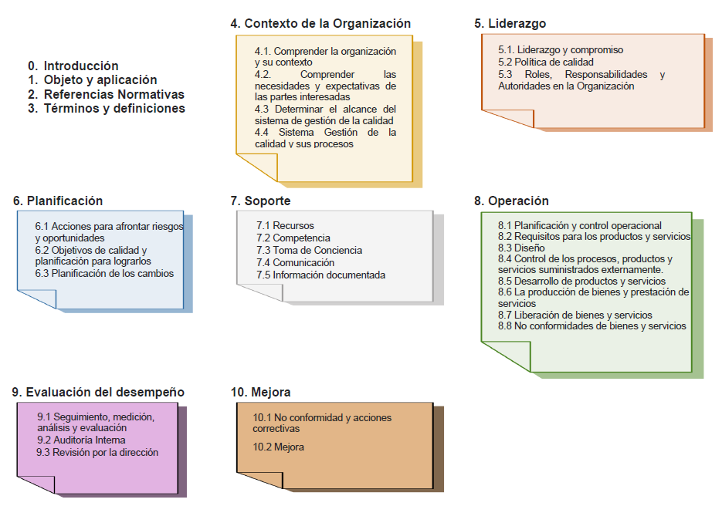

**Tipos de Documentos**

Hasta la nueva versión de ISO 9001:2015, se hablaba de diferente tipo de documentación dentro de un sistema de gestión de la calidad. La imagen clásica era:

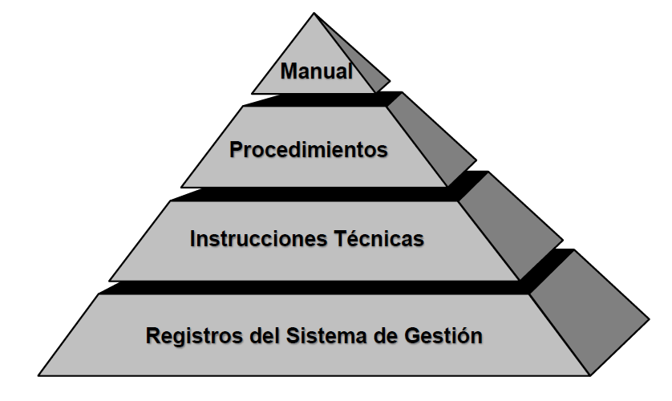

**Manual de Calidad:**  
Es el documento básico del Sistema de Calidad estableciendo la política y las directrices básicas de calidad.

**Procedimiento:**  
Documento que detalla la forma correcta de llevar a cabo una actividad determinada.

**Instrucciones Técnicas:**  
Documento que desarrolla paso a paso un proceso específico, indicando quién cómo y cuándo se realiza cada operación.

**Registro de Calidad:**  
Documento que se mantiene como evidencia objetiva de la realización de las actividades del Sistema de Calidad y los resultados de la misma.

En la nueva versión ISO 9001:2015 desaparecen estos términos, simplificando la documentación de las empresas. Sin embargo, muchas empresas mantendrán esta estructura de la documentación.

Para sustituir estos términos, aparece el nuevo concepto “**Información Documentada**” cuya definición es: *Información requerida a ser controlada y mantenida por una organización y el medio en el que es contenida.*

1. **LOS 7 PRINCIPIOS DE LA CALIDAD**

Los principios de gestión de la calidad son aquellos que toda organización ha de seguir si quiere obtener los beneficios esperados. De nada sirve que una organización implante un sistema de gestión de la calidad que cumpla con los requerimientos detallados en la norma ISO 9001, si no sigue los principios de gestión de la calidad recogidos y definidos en la norma ISO 9001:2015 y son:

**Principio 1: Enfoque al Cliente.**

**Principio 2: Liderazgo**

**Principio 3: Compromiso de las personas**

**Principio 4: Enfoque basado en procesos**

**Principio 5: Mejora**

**Principio 6: Enfoque basado en hechos para la toma de decisión**

**Principio 7: Gestión de las Relaciones**

Todos estos principios están descritos en la Norma ISO 9000:2015 y en cada uno de ellos aparece una declaración, una justificación, es decir, una explicación de porqué ese principio es importante para la organización, los beneficios asociados a su aplicación y las acciones posibles a desarrollar para aplicar cada principio concreto y mejorar el desempeño de la organización.

1. **Documentos a Conocer de GRUPO SANED**

|  |
| --- |
| logo **POLITICA DE CALIDAD**  **Grupo SANED** cuenta con una trayectoria de más de 35 años dando respuesta a las necesidades de promoción de la industria farmacéutica, desarrollando proyectos para sus distintos departamentos dentro de nuestro alcance:   * **Edición de publicaciones, documentación y estudios científicos en el ámbito sanitario.** * **Comunicación, información y formación impresa, online y presencial para profesionales sanitarios.** * **Actividad de consultoría y asesoramiento para la industria médica y farmacéutica**.   La calidad de nuestros servicios debidamente certificados, según la norma **UNE-EN ISO 9001:2015**, la transparencia de nuestra gestión, el compromiso con la sociedad y el respeto al medio ambiente son las bases sobre las que se asienta **Grupo SANED**.  El Sistema de Gestión de la Calidad, debe satisfacer las necesidades y expectativas de los clientes además de satisfacer nuestras necesidades e intereses.  GRUPO SANED se compromete a:   * Cumplir con los requisitos aplicables: requisitos del cliente, requisitos legales, así como otros requisitos que considere necesarios. * Garantizar un servicio de Calidad transmitiendo confianza a nuestros clientes. * Involucrar a todos los niveles de la Organización. * Crear canales de comunicación permanentes con las partes interesadas. * Proveer de los recursos adecuados y suficientes para la implementación de este Sistema y cumplir la presente Política de Calidad. * Mejorar continuamente la eficacia del Sistema de Gestión. * Asegurar que los riesgos que puedan afectar a las estrategias y objetivos GRUPO SANED se encuentran identificados, analizados, evaluados, gestionados y controlados.   Esta Política de Calidad establece el marco de referencia para establecer y revisar los Objetivos de Calidad. Es transmitida a todos los componentes de la empresa y se garantiza su comunicación, entendimiento y aplicación dentro de la organización. Asimismo, se pone a disposición de todas las partes interesadas.  **Grupo SANED** es la compañía capaz de **ayudar a alcanzar las metas**, aportando experiencia, conocimiento e innovación haciendo nuestros los objetivos de nuestros clientes. “**Tu éxito es nuestro éxito”**.  **GERENTE**  ***Ed 0 Fecha: 30/01/17*** |

|  |
| --- |
|  |

